SEMAINE 4/ 23 SEPTEMBRE 2019
DOMINANTE D'ACTIVITE CIBLEE : EXPLORER LE MONDE

Progression : Aider les élèves à se repérer dans le temps et l’espace pour répondre à leur besoin de sécurité et commencer à développer leur perception de ces deux dimensions
NOUVEAUX PROGRAMMES 2015 : L'école maternelle est une école bienveillante, plus encore que les étapes ultérieures du parcours scolaire. Sa mission principale est de donner envie aux enfants d'aller à l'école pour apprendre, affirmer et épanouir leur personnalité.
LES LIVRES DE LA SEMAINE : une sélection d’albums devinettes
Pourquoi : Pourquoi les chameaux ont-ils une bosse ? Pourquoi les girafes ont-elles un long cou ? Pourquoi les serpents n'ont-ils pas de pattes ? Pourquoi les éléphants ont-ils une troupe ? Attention ! Parmi les réponses proposées dans ce livre, si certaines sont parfaitement exactes, d'autres, totalement farfelues, sont aussi drôles que les illustrations. Et si l'on n'est pas convaincu, rien n'empêche d'inventer d'autres explications !

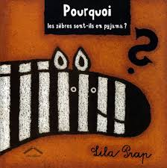

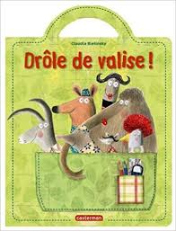

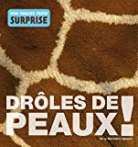
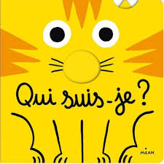

ACCUEIL :

Le passage symbolique est un espace à franchir pour passer d'un territoire à l'autre (famille-école)
NOUVEAUX PROGRAMMES 2015 :
Dès l'accueil de l'enfant à l'école, un dialogue régulier et constructif s'établit entre enseignants et parents ; il exige de la confiance et une information réciproque
L'expérience de la séparation entre l'enfant et sa famille requiert l'attention de toute l'équipe éducative, particulièrement lors de la première année de scolarisation. L'accueil quotidien dans la salle de classe est un moyen de sécuriser l'enfant. L'enseignant reconnaît en chaque enfant une personne en devenir et un interlocuteur à part entière, quel que soit son âge.

TEMPS:  20mn | ACTIVITE:  participer aux ateliers autonomes | COMPETENCE:  (Explorer le monde)  Choisir, utiliser et savoir désigner des outils et des matériaux adaptés à une situation, à des actions techniques spécifiques | ORGANISATION:  individuellement

Trouvé sur lamaternelledesenfants.wordpress.com, une liste de matériel didactique qui correspond aux activités premières à soumettre au choix des élèves de petite section, chaque activité est en un seul exemplaire et fait l'objet d'une présentation individuelle.
- On présentera en particulier cette semaine un atelier fille-garçon, un atelier où il faut mettre un ours dans chaque cartable et un atelier ou on classe les objets selon s’ils sont grands ou petits. Il s’agit d’ateliers de manipulation autonome qui seront fait dans la semaine aussi sous forme de fiche pour garder une trace dans le porte vues.
Une autre source d’ateliers très bien présentés : http://www.enmaternelle.fr/2018/08/26/ateliers-autonomes-periode-1-pour-les-petites-sections-ps/

REGROUPEMENT 0 :
NOUVEAUX PROGRAMMES 2015 : L'enseignant s'adresse aux enfants les plus jeunes avec un débit ralenti de parole ; il produit des énoncés brefs, syntaxiquement corrects et soigneusement articulés. Constamment attentif à son propre langage et veillant à s'adapter à la diversité des performances langagières des enfants, il s'exprime progressivement de manière plus complexe.
TEMPS:  15 mn | ACTIVITE:  Yoga pour réveiller son corps | COMPETENCE:  (Mobiliser le langage dans toutes ses dimensions)  communiquer avec les adultes  (Explorer le monde) apprendre à connaître son corps | ORGANISATION:  Collective
NOUVEAUX PROGRAMMES 2015 :
Tout au long de l'école maternelle, l'enseignant crée les conditions bienveillantes et sécurisantes pour que tous les enfants (même ceux qui ne s'expriment pas ou peu) prennent la parole
Matériel :
- album de yoga
Consigne
- On chante les parties du corps et on les bouge comme c’est précisé dans les paroles de la chanson

EPS :
NOUVEAUX PROGRAMMES 2015 : Le besoin de mouvement des enfants est réel. Il est donc impératif d'organiser une séance quotidienne (de trente à quarante-cinq minutes environ, selon la nature des activités, l'organisation choisie, l'intensité des actions réalisées, le moment dans l'année, les comportements des enfants...).
TEMPS :  2X15 mn | ACTIVITÉ :  on tri les balles de couleur : les déménageurs | COMPÉTENCE :  Agir s'exprimer et comprendre à travers l'activité physique agir dans l'espace et sur des objets→ collaborer/coopérer→  IM kinestésique | ORGANISATION :  demi classe
Source : http://ww2.ac-poitiers.fr/dsden16-pedagogie/sites/dsden16-pedagogie/IMG/pdf/Jeu_demenageurs_progression_cycle1.pdf

Organisation réalisée avant l’arrivée des enfants
Au centre de la salle un grand bac avec des balles de couleurs
Tout autour du bac on place 7 cerceaux avec une énorme pince dedans
Plus loin (à 5m environ de chaque cerceau) un carton

Consigne
« tu vas trier les balles par couleurs »
14 élèves vont faire le jeudi7 sont dans un cerceau et 7 à coté d’un carton
ceux qui sont dans un cerceaux vont attraper les balles avec la pinces. Le but est de ranger les balles dans les cartons par couleur. SAUF que les enfants qui sont détenteurs de la pince n’ont pas le droit de sortir de leur cerceau, c’est donc l’enfant qui est à coté du carton qui va venir récupérer le balle donnée à l’aide de la pince et aller la mettre dans son carton ?
La couleur des balles à ramasser est indiquée à l’enfant (feuille canson par exemple dans son cerceau, si possible le cerceau et la pince sont aussi de cette couleur. Le carton peut lui aussi etre de la couleur des balles à ranger
Le jeu s’arrete quand toutes les balles sont rangées

Variante : on peut mettre une musique et dire que tous les objets doivent etre trié avant la fin de la musique

REGROUPEMENT 1 :
NOUVEAUX PROGRAMMES 2015 : Chacun arrive à l'école maternelle avec des acquis langagiers encore très hésitants. Les discours que tient l'enseignant sont des moyens de comprendre et d'apprendre pour les enfants. En compréhension, ceux-ci « prennent » ce qui est à leur portée dans ce qu'ils entendent, d'abord dans des scènes renvoyant à des expériences personnelles précises, souvent chargées d'affectivité.

TEMPS:  2X15 | ACTIVITÉ : | COMPÉTENCE :  (Mobiliser le langage dans toutes ses dimensions)  Pratiquer divers usages du langage oral :décrire | ORGANISATION:  Demi groupe

LUNDI-MARDI JEUDI-VENDREDI :
- lecture d’un album devinette sur les animaux sauvage :
- présenter les ateliers de la matinée

RECREATION :

TEMPS:  30 mn |  | ACTIVITE:  jouer dans la cour |  | COMPETENCE:  apprendre à coopérer en participant à des jeux |  | ORGANISATION:  collective
 | Je joue avec différents engins moteurs : ballon de motricité, draisienne, trottinette |  | Adapter ses équilibres et ses déplacements à des environnements ou des contraintes variés
ATELIER « j’utilise des engins»
Support: -
Matériel:draisienne, ballons sauteurs, trottinettes à trois roues
Consigne: « tu peux choisir un engin, quand la cloche sonne tu dois descendre de ton engin pour qu’un autre camarade puisse en faire à son tour. Attention les engins ne rentrent pas dans la cabane »

ATELIERS 1:
PROGRAMMES 2015 : L'enseignant donne à tous les enfants un temps suffisant pour déployer leur activité de jeu. Il les observee dans leur jeu libre afin de mieux les connaître.
TEMPS: | ACTIVITÉ : | COMPÉTENCE: | ORGANISATION:
 | 1-Trier les animaux de la savane et de la jungle | Domaine 5 : explorer le monde :  IM naturaliste | Avec enseignante 7 élèves
 | 2-Écrire fille ou garçon | Domaine 1 : découvrir la fonction de l’écrit  IM linguistique | Avec enseignante 7 élèves
 | 3-Classer les élèves de la classe selon s’ils sont des filles ou des garçons | Domaine 4 Construire les premiers outils pour structurer sa pensée : trier selon un critère  IM interpersonnelle | En autonomie 7 enfants
 | 4-Puzzle de la couverture de l’album de la semaine précédente : dans la cour de l’école | Domaine 4 Construire les premiers outils pour structurer sa pensée  IM logicomath et visuelle | 7 élèves avec asem
 | 5-Quantité 1 | Domaine 4 Construire les premiers outils pour structurer sa pensée  IM logicomaths | 7 élèves avec enseignante
 | 6-Grand et petit | Domaine 4 Construire les premiers outils pour structurer sa pensée  IM logicomaths (d’autres IM pourront etre stimulées en fonction des objets classés) | 7 élèves en autonomie
 | 7-Fabriquer un pantin | Domaine 5 : Situer et nommer les différentes parties du corps humain, sur soi ou sur une représentation  IM visuelle | 7 élèves avec ASEM
 | 8 décorer le grand monstre vert | Domaine 5 : Situer et nommer les différentes parties du corps humain, sur soi ou sur une représentation  IM visuelle | 7 élèves en autonomie
ATELIER 1 : trier les animaux de la savane et de la jungle
Matériel
- fiches animaux ou animaux
- Une fiche savane et une fiche jungle par enfant
Tu places les animaux en fonction de leur lieu de vie
ATELIER 2
Matériel
- Fiche avec écrit fille ou garçon (les enfants choisissent le mot qu’ils veulent écrire)
- Les lettres prédécoupées
- Un tube de colle par élève
Tu vas apprendre les lettres qui composent les mots fille et garçon et tu vas les placer dans l’ordre comme le modèle.
Atelier 3 : trier les photos des copains dans un tableau fille-garcon
matériel
- un tableau simple
- les photos des copains
- un tube de collective
Tu choisis quelques photos 4 ou 5) dont la tienne, et tu colles les photos sous l’icône de la fillette si l’enfant sur la photo est une fille ou sous l’icône du garçon si l’enfant sur la photo est un garçon
Quand ton travail est terminé, tu le montres à un adulte et tu le range dans ton casier
ATELIER 4 « Reconstituer une couverture d’album »
Support: -album dans la cour de l’école
Matériel:
- la fiche support pour coller le puzzle
- les 4 pièces du puzzle découpées
- de la colle
Consigne : tu vas recoller les morceaux du puzzle pour reconstituer la couverture de l’album
Atelier 5 : quantité 1
Matériel
- une fiche avec 6 cartables dessinés dessus
- une bande avec 6 nounours
- une paire de ciseaux
- un tube de colle
Tu vas découper sur le trait bleu pour que les oursons soient un par un, puis tu vas coller un ourson sur chaque cartable de sorte à ce qu’il y ait un seul ourson par cartable pour aller à lécole
ATELIER 6 « grand ou petit »
tu vas séparer les objets en fonction de leur taille
Matériel pour chaque enfant:
- dans une grande barquette des objets identiques mais de deux tailles différentes
- Deux petites barquettes
- une paire de pince
Tu dois ranger les objets qui sont dans la grande barquette dans les deux petites. Et tu dois mettre tous les petits ensemble et tous les grands ensemble. i tu as une pince dans la grande boite tu dois travailler avec ta pince
Quand tu as fini, tu remets tout dans la grande barquette et tu peux changer de place pour ranger d’autres objets. S
ATELIER 7 « Je fabrique mon pantin »
Support :
Matériel:
kit pandacraft pantin

Atelier 8 : décorer le grand monstre vert
Matériel
- fiche du monstre
- craies grasses
- l’album

Tu vas colorier le monstre à la façon de l’album.

REGROUPEMENT 2 :
NOUVEAUX PROGRAMMES 2015 :Les moments de réception où les enfants travaillent mentalement sans parler sont des activités langagières à part entière que l'enseignant doit rechercher et encourager
TEMPS:  15 mn | ACTIVITE :  écouter un livre | COMPETENCE :  (Mobiliser le langage dans toutes ses dimensions)  Comprendre des textes écrits sans autre aide que le langage entendu | ORGANISATION :  collective
LUNDI-MARDI-JEUDI: L'enseignant propose à la marionnette de s'asseoir avec les élèves pour écouter l'histoire du livre « pourquoi les zèbres sont ils en pyjamas » . La lecture est théâtralisée les enfants sont invités à répondre aux différentes questions. La réponse des scientifique proposée dans l’album est simplifiée.

Découverte de l’artiste de la semaine
Gerhard Richter

RANGEMENT/SORTIE
SIESTE
REPRISE ATELIERS SELON LES ELEVES
TEMPS:  30 mn | ACTIVITE:  jouer dans la cour | COMPETENCE:  apprendre à coopérer en participant à des jeux | ORGANISATION:  collective

ATELIERS:
NOUVEAUX PROGRAMMES 2015 :Les enfants enrichissent et développent leurs aptitudes sensorielles, s'en servent pour distinguer des réalités différentes selon leurs caractéristiques olfactives
TEMPS:  45 mn | ACTIVITES:  1 faire le fond couleur savane où les girafes seront collées  2 fabriquer deux mini mondes savane et jungle  3 Ateliers autonomes | COMPETENCES:  ( Agir, s'exprimer, comprendre à travers les activités artistiques)  Observer, comprendre et transformer des images  2 langage dans toutes ses dimensions | ORGANISATION:  atelier 1 avec ASEM  atelier 2 avec enseignant
Atelier 1 : faire un fond savane pour nos girafes
à la facon de Gerhard richter
http://mapetitematernelle.blogspot.com/2014/10/gerhard-richter.html

Matériel :
- Feuille de canson blanche 24x32 cm
- peintures acryliques
- une règle
Demander aux élèves de choisir des couleurs pour la savane
De grosses gouttes de peintures sont mises sur la feuille par l’adulte.
L'élève tire la peinture avec la règle de haut en bas.
L’adulte rajoute d'autres gouttes de peinture .
L'élève tourne la feuille et tire la peinture de gauche à droite en faisant des à-coups.

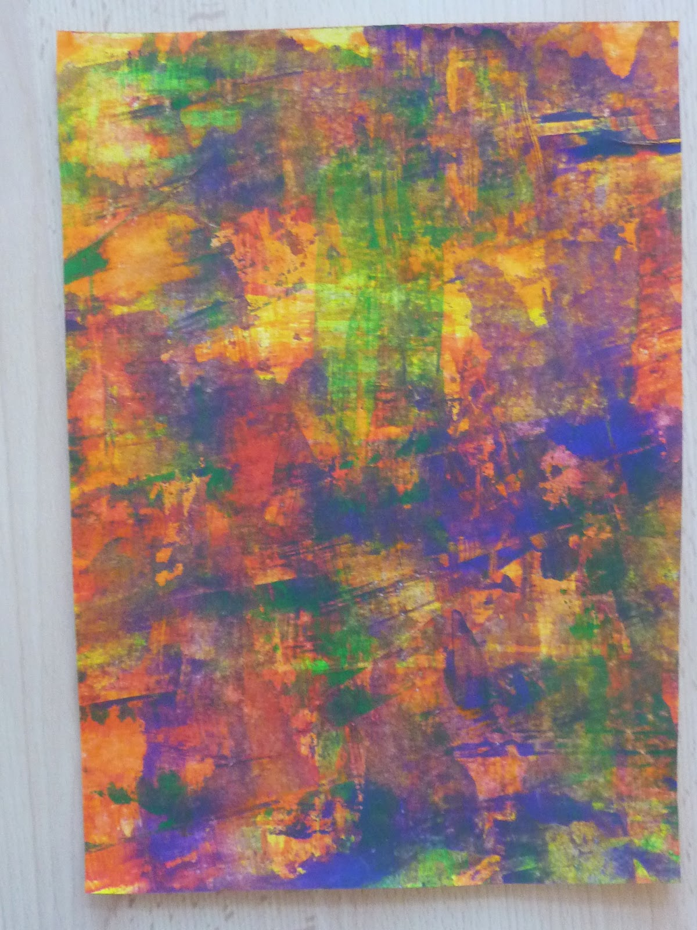

ATELIER 2 « Je fabrique un mini monde savane et jungle »
Travail sur plusieurs semaines si besoin
Première étape : on va regarder des livres documentaires pour identifier les animaux des différents milieux et aussi la végétation qui les entoure
Deuxième étape : chercher dans les animaux de la classe les animaux de la savane et ceux de la jungle
Troisième étape : fabriquer un décor pour ranger les animaux

Le décor : deux minis-mondes Savane/Jungle
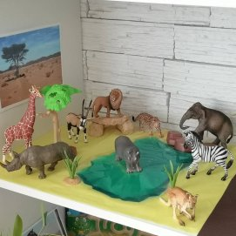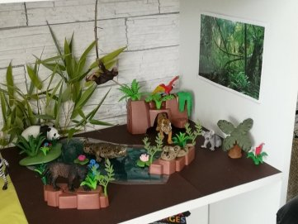

imprimer les fiches pour les pelages la semaine d’après
https://mavietrepidantedemaman.com/2019/08/09/imagier-et-fiches-dactivites-savane-jungle/

RECREATION :
NOUVEAUX PROGRAMMES 2015 :L'accueil, les récréations, l'accompagnement des moments de repos, de sieste, d'hygiène sont des temps d'éducation à part entière. Ils sont organisés dans cette perspective par les adultes qui en ont la responsabilité et qui donnent des repères sécurisants aux jeunes enfants.
TEMPS:  30 mn | ACTIVITE:  jouer dans la cour | COMPETENCE:  apprendre en jouant | ORGANISATION:  collective

REGROUPEMENT 3
PROGRAMMES 2015 : L'enseignant anime des moments qui ont clairement la fonction de faire apprendre, notamment avec des comptines, des chansons ou des poèmes
PROGRAMMES 2015 Éveil à la diversité linguistique À partir de la moyenne section (du fait de notre projet d’école nous commençons dès la petite section), ils vont découvrir l'existence de langues, parfois très différentes de celles qu'ils connaissent. Dans des situations ludiques (jeux, comptines...) ou auxquelles ils peuvent donner du sens (DVD d'histoires connues par exemple), ils prennent conscience que la communication peut passer par d'autres langues que le français : par exemple les langues régionales, les langues étrangères et la langue des signes française (LSF). Les ambitions sont modestes, mais les essais que les enfants sont amenés à faire, notamment pour répéter certains éléments, doivent être conduits avec une certaine rigueur.

TEMPS:  10 mn  10 min | ACTIVITE:  Chanter  Lire un livre en anglais | COMPETENCE:  dire de mémoire et de manière expressive des comptines | ORGANISATION:  collective

Chanson «Pete the cat : I love my white shoes

Livre en anglaus et en français le grand monstre vert

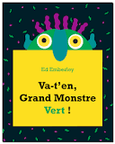

lien de la vidéo en anglais
https://www.youtube.com/watch?v=lKBGpPJCzmI

RANGEMENT/SORTIE
BILAN QUOTIDIEN:
OBSERVATIONS:
DIFFICULTES RENCONTREES:
SOLUTIONS ENVISAGEES:
SATISFACTIONS:

Vendredi
Les enfants repartent avec le cahier d’explorateur dans leur cartable ainsi que le cahier de liaison

Chansons :
- head and shoulders (aussi en français)
- Ranger (sur l’air de frère jacques)
- Le Yoga des animaux

A préparer par la maîtresse pour la semaine 5
Pour finaliser les appareils photos : Sélectionner les photos et les mettre à la bonne taille (A5) pour les imprimer et les fixer au dos des appareils photos des élèves.
- Photos de rentrée
- Photos d’activités de classe

